# 千里跃进大别山

# 邓小平：我这一生，这一个时候最紧张。听到黄河的水要来，我自己都听得到自己的心脏在怦怦地跳！当时，真正的是二话没说，什么样的困难也不能顾了！

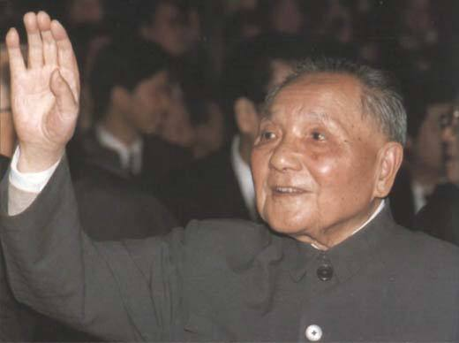

**挺进大别山是1947年6月，在**[**解放战争**](https://baike.baidu.com/item/%E8%A7%A3%E6%94%BE%E6%88%98%E4%BA%89/6066)**中，人民解放军**[**刘邓大军**](https://baike.baidu.com/item/%E5%88%98%E9%82%93%E5%A4%A7%E5%86%9B/9356686)**向**[**国民党**](https://baike.baidu.com/item/%E5%9B%BD%E6%B0%91%E5%85%9A/226551)**统治地区大别山实施进攻的战略性行动。**

### 前话：

鲁西战役中，刘邓肯上了国名党66师这块硬骨头，久攻不下。到7月23日，毛泽东代表军委却电告**建议**刘邓：

“下决心不要后方，以半个月行程，直出大别山，

**占领（以）大别山为中心的数十县，发动群众，建立根据地，吸引敌人向我进攻，打运动战。**”

这不是一个小的战略部署，而是二野战军主力未来生死存亡的大抉择。刘邓大军的二野是野战军里装备最好的“大哥”，这一去肯定是凶多吉少。

为什么说是**建议**呢？

毛主席说：**刘邓到了大别山有三种前途，一是付出了代价，站不稳退了回来；二是付出了代价，还站不稳在周围打游击；三是付出了代价，站稳了**。

刘邓大军本来之后打算进军中原，挺进豫皖苏。而且党中央和军委原本计划就是挺进豫皖苏。

大别山虽是革命老区，但沦陷敌人多年，群众基础不好，粮食，弹药，冬衣，人员，伤员安置都是问题，况且二野连续作战很久了。

鲁西战役结束后，毛主席第二天给刘邓发了绝密电报，一段文字可以窥见挺进大别山的紧急性；“**现陕北情况甚为困难（已面告陈康），如你们不能调动胡宗南**，

则两个月后胡宗南主力进军陕北，你们困难亦将增加”

如果不是陕北战局陷入绝境，怎会让刘邓去“往刀尖上撞”，陕北本就是贫瘠之地，此时，彭德怀的的西北野战军只能得些黑豆充饥，还经常饿着肚子打战，如果不能尽快调动胡宗南，一旦陕北失败，胡宗南几十万大军调入中原战场，解放战争就难了。更何况中共中央在陕北。

要围魏救赵！一支孤军撕开国军包围圈深入国军腹地，直指蒋介石起家的核心区域长江流域。这种情况下国军势必回援合力围杀，解放区的压力一下就减轻了，而且只要这支部队在，**国军就得部署好几倍于敌的防着它突然搞袭击**。

但是，在7月29日，直出大别山的计划再次被修正，又回到了出击豫皖苏。（具体原因没法讲，时间不够）

“**在山东敌不西进及刘邓所告各种情况下，刘邓全军休整半个月后，仍照刘邓原来计划，第一步依托豫皖苏，保持后方接济，争取大量歼敌，两个月后看情况，或有依托地逐步向南发展，或直出大别山。**”

可见对于到底如何行动，谁都没个底，可见挺进大别山的复杂性。

7月29日，黄河水情已经十分严重，刘邓电

**黄河问题已很严重，黄河堤坝因近日水涨，已生险象，必须派队掩护群众抢险，否则(河南岸野战军主力)必被水淹，且影响大。**

7月30日刘邓决定：现在就直出大别山！

军委并询问**华野**的作战计划，**陈毅**不在，**粟裕**单独回复

西兵团目前应位于鲁西南及陇海线上行动，必要时以一部挺入路南，破袭津浦，威胁徐州，才能有效拖住敌人。

行家一伸手，就知有没有！军委一看粟裕就领会到了“大别山和晋冀鲁豫的联系问题”

至此，大局面才确定为：刘邓直出大别山，陈毅粟裕（华野）西兵团展开于江，淮，河，汉间（中原）！

千里跃进大别山，**自断后路**，向敌人的心脏地区千里跃进。**邓小平**说：“我们好似一根扁担，挑着陕北和山东两个战场。我们要责无旁贷地打出去，把陕北和山东的敌人拖出来。我们打出去挑的担子愈重，对全局愈有利。”

已经说明了挺进大别山是重在战略，而非战术。

# 主要过程

自古以来，中原地区就是历来兵家必争之地，在刘邓率领12万大军挺进大别山时，蒋介石就十分着急，

蒋介石任命白崇禧担任总指挥，指挥大别山周围的国军部队进行围剿刘邓大军。这一次，刘邓大军真是碰到了对手，要知道，白崇禧可不是一般领

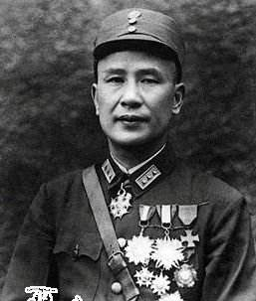

白崇禧

在抗战中，他指挥了无数著名战役。他协助李宗仁指挥了台儿庄大捷。规模最大的武汉会战是他指挥的，中国第一个攻坚战胜利-昆仑关大捷也是他指挥的，另外他指挥的还有南昌会战，桂南会战等。

**毛主席**评价他是中国境内第一个狡猾阴险的军阀。

**粟裕**这样评价，对国军要认清精锐，有美械的是精锐，说广西话是精锐，有美械又说广西话的是精锐中的精锐。

**林彪**评价说，白是国军中最会打仗的将领。

## 浴血挺进大别山

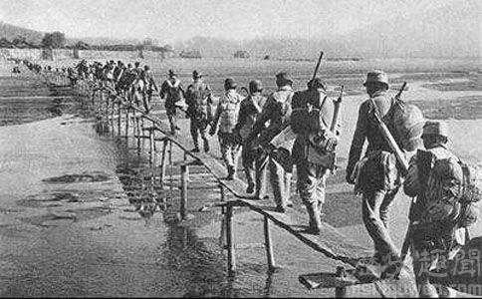

刘邓大军越陇海线、涉黄泛区，日夜兼程，隐蔽南下，以“走到大别山就是胜利”的号召鼓励指挥员克服困难、奋勇前进。为了加快行军速度，减少不必要的疲劳与牺牲，刘邓在部队徒涉三四十里宽、满是没膝泥淖的黄泛区时，下**令掩埋和炸毁了所有重炮、大部分车辆和一些不急用的笨重设备**。

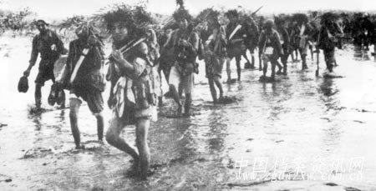

刘邓过汝河，是刘邓大军历史上最艰险的一仗。

邓小平对六纵纵队和旅领导（**王近山**领导）说：“能否渡过汝河，关系到完成向大别山进军的战略任务，要不惜任何代价坚决打过去。”**刘伯承**接着说：“狭路相逢勇者胜，我们要以进攻手段对付敌人的进攻，从这里杀开一条血路冲出去。”

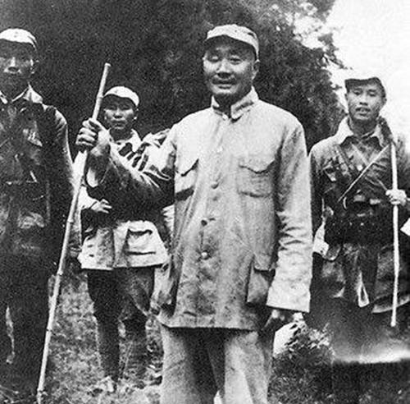

行军中的刘伯承

情况之万分危急，**肖永银**指挥十八旅，在敌人已经占领河对岸渡口的情况下，从敌人一个师手中硬是又重新夺下大雷岗渡口。**李德生**指挥十七旅拼命掩护了侧翼高山集。直接保护刘邓的十六旅旅长**尤太忠**率部为右路军后卫，决定由旅参谋长赖光勋带电台，指挥四十六团以机动防御阻击追敌，保证大部队安全过河，坚持到最后胜利。

**尤太忠**旅长即同张国传政委亲率四十七、四十八团奔过浮桥，接过汝河南岸渡口两侧阵地。六纵政委杜义德也进行了相应部署，派人通知后卫四十六团，打到最后，过不了汝河，就地分散打游击，或者想办法转回鲁西南。

六纵九个团中，四十六团是唯一的红军团，也是战斗力最强的团之一，**杜义德**下了这样的命令，可见当时情势确实非常紧急。杜义德随即赶到前卫团指挥作战。十八旅经过一场激烈的战斗，终于在毫无遮蔽的平原上杀出了一条血路。

但是，六纵之所以能够杀出一条路，也有非常偶然的因素。在汝河对岸截击的是国军第八十五师，下辖的110旅有意“怯战”，让出了一条大路。

原六纵司令部参谋**武英**此时正在后方养伤，并没有参加千里跃进大别山的汝河之战。但在后来的淮海战役的**双堆集大战**，他孤身进入包围圈内的国军阵地，接应已经改编为八十五军廖运周的一一〇师的起义，与廖运周结下了深厚友谊。

新中国成立后，在北京，武英遇到了廖运周，还询问过当时汝河阻击战的事情。廖运周说，面对解放军的冲锋，他把几个团长找来，给他们下了一道命令：“你们要灵活一点，共军打到哪个村庄，你们就撤出哪个村庄！”几个团长有点不解地看着他，他给他们解释说：“共军是杀红眼了，不要命地往前冲，我们把枪往天上打，不能去硬碰硬。”这几个团长明白了，旅长这是要“保存实力”。

为这事，85师师长吴绍周事后，曾严厉地训斥廖运周有意放走共军。廖运周就“据理力争”说：“要我顶也能顶住，可是打到最后，110旅就完了，对85师也没好处。”吴绍周一听，觉得他说得也有道理。在国军部队里，有人有枪就有实力，没有人枪了就是光杆司令。他吴绍周也是聪明人，这事就不了了之。

为了保存实力而避战，竟然被上级理解，竟然成为一种文化，国军不失败就天理不容了。1949年元月19日，蒋介石在黄埔路官邸召开南京政府要员会议宣布隐退，愤怒地吼道：“**我不是被共产党打倒，而是被国民党打倒的！”**

即使有廖运周的内应，汝河之战也因敌我对比过于悬殊，而残酷无比。十六旅后卫四十六团最后通过浮桥后，炸掉浮桥。

在最后的时刻，旅长**尤太忠**一一看望滞留在岸边的伤员，伤员们望着他，潜台词是：我们什么时候过河？尤太忠握着他们的手：“同志们，你们好好养伤！”说完，他立即转过身，强忍着不让泪水掉下来。

他的潜台词是为了不拖累大部队，只好留下你们听天由命了。战争一定要死人，一定出现伤员，如果丢弃而不掩埋尸体，如果丢弃伤员，对士气、特别是对伤员，是沉重的精神打击，对每一个不是伤员的战士的心灵也是一种强烈震撼：不怕牺牲的浴血，最后竟被活活丢弃，**下一站我应如何选择？**

但在前有阻敌，后有追兵的情况下，部队要强行军赶上大部队，十六旅只能带走一部分轻伤员，这些重伤员只能丢弃，留在汝河岸边了。所有受伤的、未受伤的指战员也都明白，这是战争的必然的选择（残酷）。

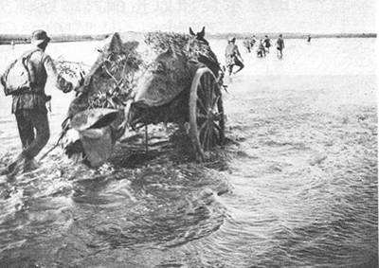

我们据此也可以想象这场发生在汝河南岸战斗的残酷。十六旅的会计**赵歧贤**参加了处理伤员，他回忆说：那些伤员真惨啊，这不比在解放区打仗，一个战士可以动员两个民工支前，负了伤，有担架抢救。在这里，只能给他们简单地包扎一下。赵歧贤解释说：“部队要走了，带不上你们，只能靠自己，能回家的就先回家，回不去的，将来再去找部队。”

**赵歧贤**给了他们一些钱，有些是银元，有些是中州票，让他们能走的就走，能爬的就爬，找个地方先隐蔽起来。战士们也很听话，都默默地接受了这个现实。但也有的人给他钱，他也不要，抱着你的腿，哭着哀求你：“求求你了，把我带走吧，我还能打仗！”

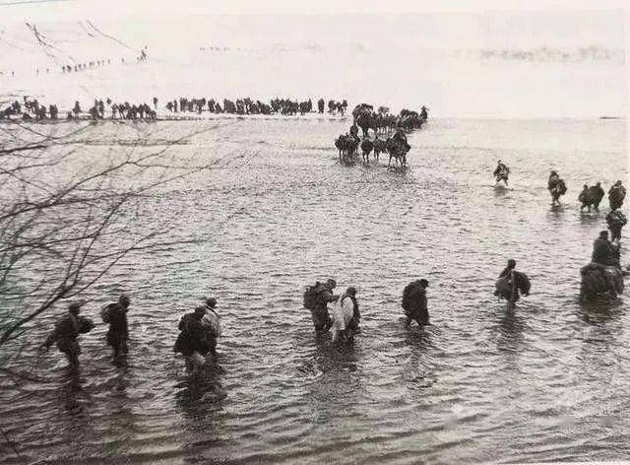

我们心里也不是滋味，有的也哭了。可在那种情况下，不这样做，又有什么办法呢？刘邓挺进大别山，是解放战争最残酷的战略行动，那些被带走的轻伤员，最后还是安插在了大别山老乡家里。这些人，大多数被敌对的**土顽小保队**所杀害。

历史的诡异，留在汝河边的伤员，正好被赶来打扫战场廖运周收拢起来，留在了110旅。1949年11月27日，淮海战场，恰好是六纵接受**廖运周**的110师起义。

110师中一些士兵跑出来，扑在解放军战士身上，呜呜地哭了，他们就是在汝河边受伤的同志。（真不是什么滋味，就像张家辉电影里的，“阿伟已经死了，你选的吗？偶像，但确实没有办法。一种人在大局下的无助渺小）

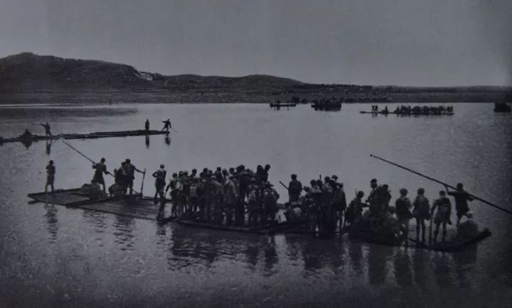

下一步是怎样生存下来。对于部队面临的困难，邓小平心中是十分清楚的。他在一次会议上严肃地说“现在，有的领导不敢对战士们讲困难，你不讲，困难也客观存在着，我们不要怕讲困难，相反，应该勇敢地正视困难，要实事求是地向大家讲明我们所面临的困难。”

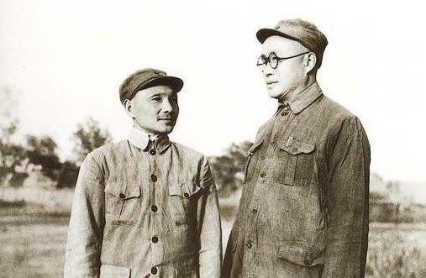

怎么解决这些困难？邓小平要求要求所有高级指挥员都必须带头执行三大纪律八项注意，因为这“关系到我们在大别山能否站得住脚”。

1947年9月上旬，邓小平在经扶县小姜湾村专门主持召开了整顿纪律的干部大会，亲自为所有到达大别山的部队规定了约法三章：以枪打老百姓者，枪毙；掠夺财物者，枪毙；强奸妇女者，枪毙。

然而，就在这次大会开过没多久，就发生了一件令人痛心的事情——邓小平的警卫连副连长赵桂良未经店主同意，进入一个店铺拿了两匹布和一捆粉条，还有一些白纸和几支毛笔等东西。

一个警卫连长拿这些东西干什么呢？说来心酸。原来，连里一位小战士的衣服破烂了，赵桂良打算用花布给他做棉衣。拿纸和笔是打算给连里出板报。拿粉条则是准备做给刘伯承吃的（思想没错，方法不对），因为刘伯承爱吃粉条。

这件事情报告到刘伯承和邓小平面前，两位领导都感到十分为难，心里充满矛盾和痛苦。毕竟，这位警卫连长掠夺财物，并非为自己贪图享受，而是为了部队同志。

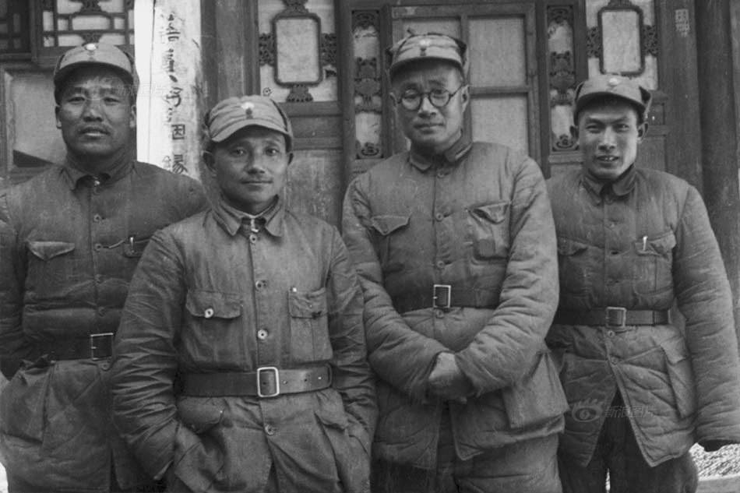

最后，邓小平流着眼泪说：“法纪如山，谁也不能以身试法！”

他下令按约法三章办事，枪毙这个副连长。

在随后举行的公判大会上，店铺老板哭喊着要求高抬贵手，刀下留人。有一位老妈妈跪在地上求情。在场的所有群众都落泪了，请求放过赵桂良。但邓小平坚定地执行了军纪。（其实挺荒诞的，但这就是战争，战争里很多看似可笑，奇怪的事多了去了）

这件事对全军将士震动很大。当地群众经此事件，对刘邓野战军有了全新的认识，逐渐接近解放军。

白崇禧上任后，先在自己家里召集幕僚会议，研究作战方针。白崇禧认为，**估计对手过低是自己欺骗自己**，

**白崇禧**麾下十四个整编师，头号主力即是被毛主席评估为“狡如狐，勇如虎”的**胡琏**。胡琏的整编十一师但是陈诚（土木系首长）的压箱底的部队，清一色的美械配备不说，并且兵士多是经验丰富的抗战老兵。

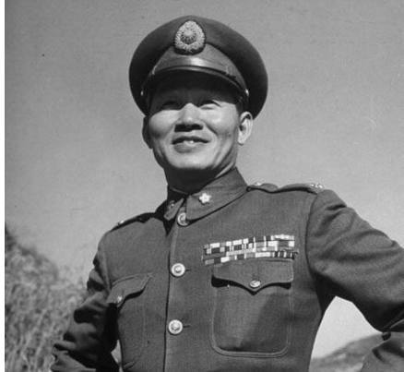

胡琏

胡琏在抗日战争中任第11师师长，率部于鄂西保卫战中死守石牌要塞，最后以一万人的损失，守住了石碑要塞。西方军事家誉之为“**东方斯大林格勒保卫战**”，

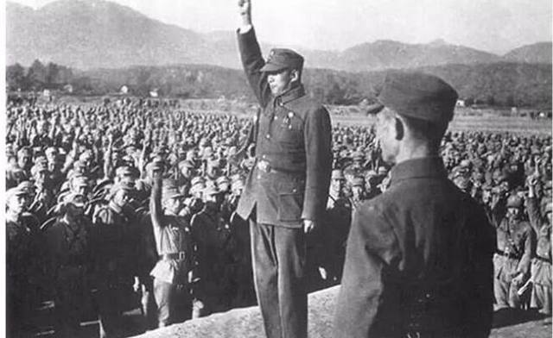

在解放战争中，哪里吃紧，蒋介石就派胡琏去哪里救急。因此胡琏被誉为国军中的“救火队长”和“不败将军（淮海之前，之后会说到）”，连**毛泽东**也不得不称赞他“**狡如狐，猛如虎**。”

1946年10月，我中原野战军主力三个纵队近6万人，围攻胡琏一个团，打了五天五夜，我军伤亡四五千人，该团仅伤亡2700余人，**胡琏一个团能够面对十倍以上解放军的猛攻**。这在解放军战史甚至古今中外历史上都十分罕见。

**白崇禧**很聪明，又很狡猾，他让士兵们将大别山的农庄全部毁坏，百姓全部迁走，粮食也全部拿走，这样一来刘邓大军就失去了群众的依靠，无疑给刘邓大军带来了很大的损害。而且白崇禧还让士兵乔装打扮化成大别山地区逃难的难民，让他们打探消息。这样一来，又使得刘邓大军暴露了敌人的眼前。

军事上，他严禁各部孤军突进，每次行动至少都是两到三个旅抱团滚动，根本不给我军各个击破和分割包围的机会，以此来逼迫我军和其拼实力拼消耗；

2、以桂系整7师、整48师为主力，对我军进行尾追袭扰。抗战时这些军队驻扎在安徽，**很熟悉地形，善于山地作战。**长期尾追，让我军没有休整时间。

3、采取了保甲联防和“五家连坐**”（让老百姓互相“监督”）**等严酷手段，并在各个交通要道设置关卡，切断当地百姓与我军联系，我军的粮食补给和伤员安置陷入了极大的困境。

4、把地主、乡保长和革命叛徒组织起来，成立了“**小保队”**。这些人不但熟悉当地的风俗民情，对我军的游击战术也比较了解，经常对我军的小股部队和掉队的伤员进行袭击，比国民党的正规军更难对付。

有些老红军回忆，**这一段时间比长征，比西路军的时候，都觉得苦**。因为不但敌军四面重兵围困，而且远离后方，缺乏供给，生活艰难。更苦的是心里苦。**因为老百姓不敢接近解放军，**而且反动势力还在不断袭扰解放军。

老红军张绍基回忆：“**不怕国民党，就怕小保队**。”小保队由地主来牵头，容纳了地方上的土匪、地痞、流氓，从以前革命队伍投降的叛徒等，他们不但地形熟悉，而且精通游击战。不但骚扰解放军驻地，摸岗摸哨，小股部队都敢打，有些伤病员一旦离开部队保护，就会被他们杀害（比如前面汝河的伤员）。

胡琏师（11师）是在1947年8月挺进大别山的。

1947年9月曹县战斗，胡琏率整11师孤军突出到土山集、大义集一带，华野急于报南麻一箭之仇，调动5个绝对主力纵队：华野1、3、4、8、10纵，中野11纵，设下口袋阵，严密包围，胡琏嗅觉敏锐，马上停止前进，进驻两个村庄挖掘工事固守。解放军还是老战术，集中绝对优势兵力打歼灭战，以3、8两纵猛攻土山集守军18旅，4纵阻击大义集增援。18旅坚定守住土山集，经过3天激战，重创3、8两纵，同时大义集的11旅及时出击，痛扁4纵一顿，打垮4纵坚强阻击，猛烈从后攻击3纵后方，华野见势不好，迅速撤退。解放军伤亡4413人，11师伤亡3000多。（轻敌了）

进入大别山之后，18军这只猛虎威风凛凛，中野不但是高度警惕，几乎是轻易不敢接战（前面过河武器都丢完了，还没有后勤补给）。

中野1纵绝对主力20旅于1948年1月在包信集与整11师遭遇，损失很大，其中一个主力营，4百余人被成建制消灭；

中野2纵也好不到哪里，在大别山里不停地躲避11师，基本上是一个11师追着打，追着包围的过程。

中野6纵虽然整天躲躲藏藏，但在1948年1月16日，在王家店宿营的中野6纵18旅还是被逮了个正着，旅长**肖永银**一听整11师来了，丢掉旅直属队，使300余人全部被俘虏，总算保全了18旅。**王家店**成为永远抹不去的痛。

这一战，胡琏18旅把王近山18旅的旅部都打残了。

在王家店村南的大槐树下，胡琏手下的18旅旅长王元直得意洋洋地对战俘们说：

“你们是18旅，我们也是18旅。你们是52、53、54团，我们也是52、53、54团。你们18旅，打不过我们18旅；你们败了，而我们赢了。”

俘虏们押送到宣化店后，**胡琏**亲自跑过来，给战俘们训话，并且大言不惭地说：“两个18旅，好！我要活捉你们18旅的旅长（肖永银）！”

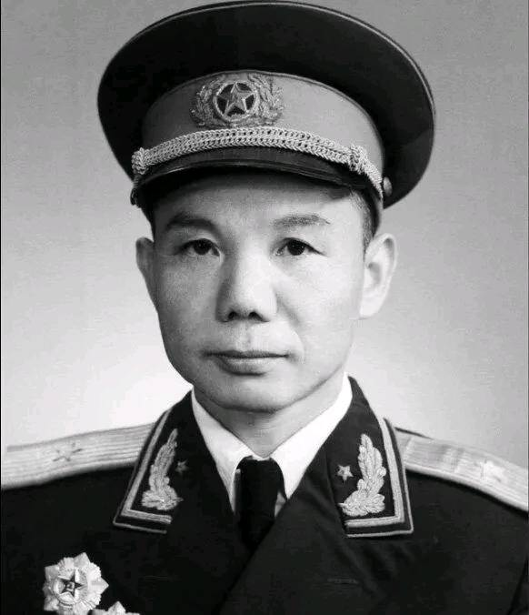

肖永银

长征时在唯一一个享受担架待遇的普通士兵，在团长以下干部全阵亡的情况下以一个小号兵的身份集结部队以攻为守打退敌人，自己却被一枪打穿肺，受了重伤。团长张吉厚和军长许世友都舍不得留下他，硬是用担架把他抬走了

解放战争时他是被誉为“横扫八百里”的“铁六纵三剑客”之首，活捉了臭名昭著的大盗墓贼孙殿英。参加了歼灭整编第三师的大杨湖血战。在挺进大别山的强渡汝河战役中率领十八旅为大部队杀出一条血路。后来的淮海决战，渡江战役和成都战役中都有他的影子。  
抗美援朝时期任十二军副军长、代军长、军长，参加了**上甘岭战役**、第五次战役、金城反击战等经典战役。

王近山，他率领的六纵是刘邓大军的一张王牌；胡琏，也是蒋介石手上的一张王牌。有趣的是，王近山六纵有三个旅，其中一个番号为18旅；胡琏的整编11师也有个番号为18的旅。

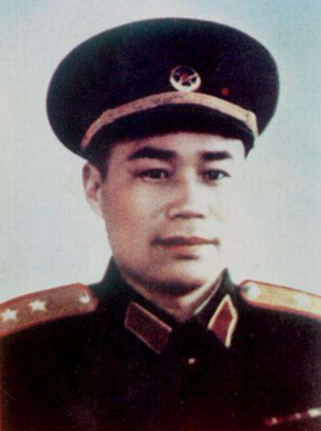

王近山

1930年，王近山刚参军没多久就参加了一场战斗，当时不满15岁的王近山遇到了一个国民党军的大个子士兵，王近山在战斗中打红了眼，用大刀砍，用牙咬，最后抱着这个国民党军士兵滚进悬崖，后来这个国民党死了，但是他幸免于难，后来一些战友给他起名“王疯子”。

1933年，年仅18岁的王近山担任红28团团长，红四方面军总指挥徐向前很器重他。

这两个番号都是18旅的敌对部队，都是下辖三个团，更巧的是，他们各自的三个团的番号也都一样，都是52、53、54团。

十个月后，两支生死对头再一次对阵了。

上次是在大悟山的王家店，这一次换到了**双堆集的李土楼（淮海战役）**。

上次是胡琏包围了王近山的18旅，这一次变成了刘邓大军包围了**黄维**（土木系）集团。胡琏原来的整编11师已改称为18军。国共在李土楼对阵的，是胡琏的18旅老虎52团对王近山的18旅王牌52团。两军完全是棋逢对手。

两雄相争，先是两个52团对打。一开战，战局十分紧张，谁也打不过去，谁都觉得自己抵不住对方。接着，李土楼变成了两个18旅的每两个团番号相同的六个团一起上，一起打。结果，还是打成了对峙。

1948年12月12日，解放军对包围圈中的黄维集团发起了总攻。在李土楼的激战中，首先，王近山18旅攻占了李土楼，立即赶修工事。工事刚修好，胡琏（此时他已是兵团副总司令官，18军仍然是他的嫡系主力）的18旅又开始反攻了。**肖永银**18旅官兵头顶上飞机轰炸，地面上坦克和步兵一起打，54团1营一天牺牲三个营长，上去一个死一个，简直挨着个儿地死，团长再无营长可派了，心疼地眼睛淌血，骂道：

“狗的**黄维**，一个也不给我留呀！”

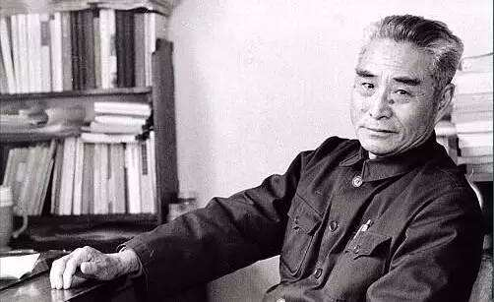

18旅打到第二日天黑，伤亡了好几百人，其中一个重机枪班全部报销。重机枪架在工事上边，上面盖一层土，远远看去，鼓起的小土包像一个地堡，敌坦克一炮打过来，打得准准的，十几挺机枪顷刻变作一堆废铁。肖永银打得抓起话筒，对着**王近山**大声咆哮：

“妈了X，我准备烧床铺草!”

“烧床铺草”，是六纵队的“队语”，以打硬仗著称、外号“王疯子”的司令员王近山最爱说这句话。受他的影响，此语成为全纵队的口头禅，确切含义是“跟敌人拼了”。

但是，王近山却说：

“老肖，冷静一些!我们吃不消，敌人更加吃不消！”

战局果然是如此。

一夜之后，白天降临了，战斗继续。

多亏这次地盘越来越小。胡琏成了“耍把戏的躺在地下，没招了”。12月15日下午5时，黄维与胡琏召集第十二兵团各军、师长，决定分头突围。顿时，第十二兵团残部豕突狼奔，四下逃命。黄维和胡琏分乘两辆坦克向两个方向突围。黄维运气不好，坦克开到半途发生故障，一下子掉进沟里。最后成了解放军的俘虏。只有胡琏运气好，他所乘的坦克车驶上公路，一直到油料耗尽，胡琏等下车步行，被解放军发现，胡琏的背上中了流弹，被卫士架着跑，幸好发现一只木船，他们才手忙脚乱地上了船，在混乱的战场上竟得逃生，成了漏网之鱼。（黄维后来在功德林（改造战犯的地方）潜心研究永动机几十年，胡琏却又打了个我军在解放战争中最大失败的金门战役后逃往台湾）

但这已经是撤出大别山的后话了。

## 遗憾撤出大别山

但由于强渡汝河时掩埋和炸毁了所有重炮、大部分车辆和一些不急用的笨重设备。部队战斗力大打折扣，加上缺少援军和物资，又缺少百姓群众，伤员得不到救治，白崇禧咬着不放，刘邓大军陷入绝境。

1947年12月31日确山战役的失败，

此时，包括中野司令部所在地新县在内的大别山地区**所有县城**已全部被国军占领，（最好时，中共占领30个县）难的形势，周旋空间之狭小，1948年1月15日，邓小平致电毛泽东，表示桂系军队对中野危害最深，要扭转大别山战局，至少要歼灭桂系一个军才行；而要歼灭桂系一个军，单以**中野**的力量是根本无法完成的。我们不得不考虑撤出大别山。

1月26日，鉴于逃兵越来越多（往往真实的情况更加反应情况的艰难，我们不美化历史，也不否定历史，这才是马克思唯物历史观），且很多是集体逃跑，部队士气涣散，邓小平再次向毛泽东提出撤离大别山：**“（自1947年12月1日国军发动对大别山的总攻以来，中野共军十战九负，难求一胜，以至于某些桂系军官宣称“一个团可以包打共军一个纵队”。**

短短几个月，12万大军，只剩下不到一半（4万多）了，处境更为艰难，经请求中央，于2月份开始，秘密撤出大别山。

# 战略意义

### 大众观点

很多人说挺进大别山，甚至是错误的一次战略，中野是当时武器装备最好的野战军，这次行动，所有重武器丢失，短短几个月，死伤过半，又匆匆撤出大别山，以现在的眼光看待说

“当时要是挺进豫皖苏，40万大军横扫中原不是更好，”（二野之前在中原打得很好）

这是因为这些人以现在的结果来假设历史，只看到刘邓大军的损失惨重，和华野粟裕大将在中原的大好表现对比，的确粟裕大将的好操作”出乎了党中央的意料，没想到能够打的这么好，大大缩短了战中原的时间。之后的淮海战役，在二野（装备都是华野给的）的西线包抄下，一口闷了蒋介石的中原部队。

但这是之间和刘邓大军挺进大别山的联系，无论是从**背景**来看，还是从**全局**的结果来看，都是非常密切的。只是刘邓大军充当了吸引火力的靶子。而后来者往往只看到夺取胜利的决定性因素，是很局限的看待历史。

当然，人都是有历史局限性的眼光的，或许，挺进豫皖苏真的更好，但我们不能完全否定一方，来突出自己的观点，求同存异。

### 官方观点

跃进中原的胜利形势与今后的政策策略

（一九四八年四月二十五日）——邓小平

现在我们出来九个月了，收获是很大的。有些同志往往不了解这一点。拿我们那边几个纵队来说，在第一年打了很多胜仗，去年七月份二十三天消灭敌人九个半旅，可是一到大别山，前后（7个月）才歼敌四个旅，因此就有个别的人怀疑是否局面变坏了。其实只要好好地算算帐，就会懂得的。首先，从战略上我们由防御转为进攻，前进了一千里，占领了四千五百万人口的区域，经过奋斗已能控制的有二千万人口的地区，其他二千五百万人口的地区散布着我们的游击战争。在这里，敌人搞不到兵，搞不到粮食。这就是说，在敌人控制的三万万人口里面，去掉了将近六分之一。其次，看看消灭敌人的数目。据最近宣布的战果，全国战场自一九四六年七月到一九四八年二月，共歼敌将近二百一十万人，三月份至少歼敌十几万人。这就是说，反攻以后九个月的战绩就已经达到第一年的数目，我们吃了苦头，但是换得了更大的胜利，对敌人的打击更沉重了。从中原三支野战军来看，在鄂豫皖，大别山的几个纵队是有削弱，减员约百分之十五，但江汉发展了百分之百，桐柏发展了百分之五十；豫陕鄂这边发展了百分之百；豫皖苏也是发展的。所以，从总体上说，力量比过去大了。

同志们对大别山一定感到是个谜，原先我们占领了二十多个县城，后来一个也没有了，野战军主力也从大别山转到淮北去了，这能不能说是胜利呢？我说，这也是胜利了。大家知道，中原战略地位非常重要，正当敌人的大门，其中大别山是大门边。我们反攻以后，**它代替了敌人重点进攻的山东和陕北，是敌人兵力集中最多的战场。**

中原形势决定于两个山，一个是大别山，一个是伏牛山，敌人最关切的还是大别山，它比伏牛山更重要，中原要大定就要把大别山控制起来。大别山是一个战略上很好的前进的基地。它靠近长江，东面一直顶到南京、上海，西南直迫汉口，是打过长江的重要跳板，敌人时时刻刻受到我们过江的威胁。大别山，敌人必争，我也必争，这是艰苦斗争的过程。我们在大别山已经建立了两个军区，有一千二百万人口，普遍地完成了开展游击战争的布置，留下的军队散布在每个角落，县、区武装政权都组织起来，我们已经站住了脚，敌人无论如何打不走我们了。事实说明，我们就是游击姿态，也站住了脚。于是，我们野战军才逐步抽出来作宽大机动作战。而前一个时期这样做是不可能的。大别山的斗争已前进了一步，前进到当地的人民和部队已经能够坚持大别山的斗争了。现在，中原吸引了蒋介石南线的一半以上的兵力，保证了其他地区的胜利展开。虽在全国范围吃苦头最多，付出了代价，**但换取了战略上的主动，取得了全局的胜利。**